Міністерство освіти і науки України  
Національний технічний університет України

«Київський політехнічний інститут ім. І. Сікорського»

Кафедра інженерії програмного забезпечення в енергетиці

Лабораторна робота № 1

з курсу: «*Програмування вебзастосунків*»

**Виконав:**  
студент 4-го курсу,  
групи ТВ-11  
Аспарян Дмитро Сергійович

Посилання на GitHub репозиторій: [*GitHub Repo*](https://github.com/SupCS/PW1TB-11_AsparianDmytroSerhiyovychGo)

**Перевірив:**

Недашківський О.Л.

Київ 2024/2025

Лабораторна робота № 1

**Короткий теоретичний матеріл:**

Елементарний склад твердого та рідкого палива можна визначити таким рівнянням. Хімічний аналіз палива показує, що воно складається з семи компонентів і його елементарний склад можна виразити формулою:

(1.1)

де: С - вуглець; Н - водень; S - сірка; N - азот; O - кисень; W - волога; А - зола. Індекс «Р» означає робоче паливо, тобто паливо в тому вигляді, в якому воно поступає до топки.

Складові та характеристики палива можуть бути перераховані на **робочу** *(raw),* **суху** *(dry)* **масу** (коли в паливі відсутня волога), **суху беззольну** *(dry ach- free)* або **горючу масу** (коли в паливі відсутня негорюча частина - зола та волога). У таблиці 1.1 наведено множники перерахунку масового вмісту складових палива на робочу, суху або горючу масу.

**Таблиця 1.1. Перерахунок масового вмісту складових палива**

| Маса | Початкове значення маси | | |
| --- | --- | --- | --- |
| **робочої** | **сухої** | **горючої** |
| **Робоча** | 1 | (100 - *Wr*)/100 | (100 - *Wr- Ar*)/100 |
| **Суха** | 100/(100 - *Wr*) | 1 | (100-*Ad*)/100 |
| **Горюча** | 100/(100 - *Wr- Ar)* | 100/(100 - *Ad)* | 1 |

де:

*W r*- масовий вміст вологи в паливі на робочу масу, %;

*Аr*- масовий вміст золи в паливі на робочу масу, %;

*Ad*- масовий вміст золи в паливі на суху масу, %.

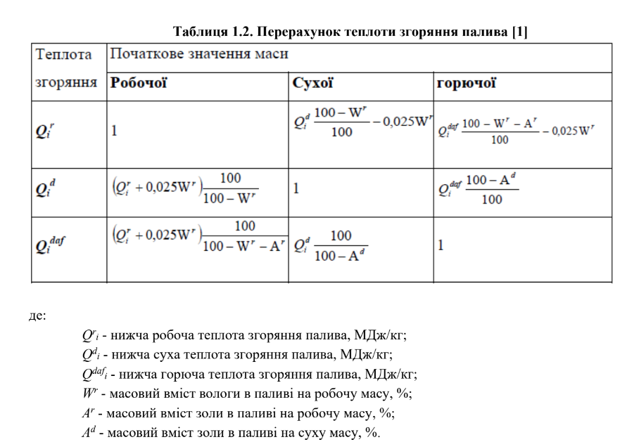

**Завдання:**

1. Написати веб калькулятор для розрахунку складу сухої та горючої маси палива та нижчої теплоти згоряння для робочої, сухої та горючої маси за заданим складом компонентів палива, що задаються у вигляді значень окремих компонентів типу: *HP*, %; *CP*, %; *SP*, %; *NP*, %; *OP*, %; *WP*, %; *AP*, %

2. Написати веб калькулятор для перерахунку елементарного складу та нижчої теплоти згоряння мазуту на робочу масу для складу горючої маси мазуту, що задається наступними параметрами: вуглець, %; водень, %; кисень, %; сірка, %; нижча теплота згоряння горючої маси мазуту, МДж/кг; вологість робочої маси палива, %; зольність сухої маси, %; вміст ванадію (V), мг/кг.

Варіант 8 (остання цифра номеру студ. квитка):

*HP*=1,4 %; *CP*=70,5 %; *SP*=1,70 %; *NP*=0,80 %; *OP*=1,90 %; *WP*=11,0 %; *AP*=16,7 %

**Хід виконання:**

Налаштував середовище встановивши Go, Air (бібліотека яка автоматично перезапускає сервер, коли я зберігаю зміни). Реалізував структуру проєкту, що складається з: handlers/, templates/, static/style.css, main.go, а також налаштував сервер для обробки HTTP запитів.

Для користувача розроблено мінімалістичний і зручний інтерфейс: головну сторінку, яка містить кнопки для переходу до калькуляторів, окремі сторінки (task1.html, task2.html) для кожного завдання, використано CSS для оформлення сторінок у приємних зелених відтінках. Всі форми містять поля введення, кнопку розрахунку та блок виводу результатів.

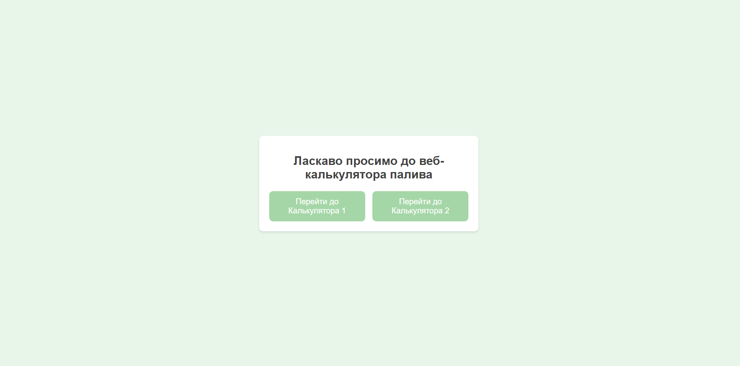

**Завдання 1:**

Реалізовано обробник Task1Handler, який:

* Отримує значення компонентів палива з форми.
* Виконує математичні розрахунки коефіцієнтів переходу.
* Обчислює нижчу теплоту згоряння за заданими формулами.
* Форматує числа до заданої кількості знаків після коми.
* Передає результати у шаблон task1.html для відображення.

Результат виконання тестового прикладу, співпадає з розрахунками в завданні:

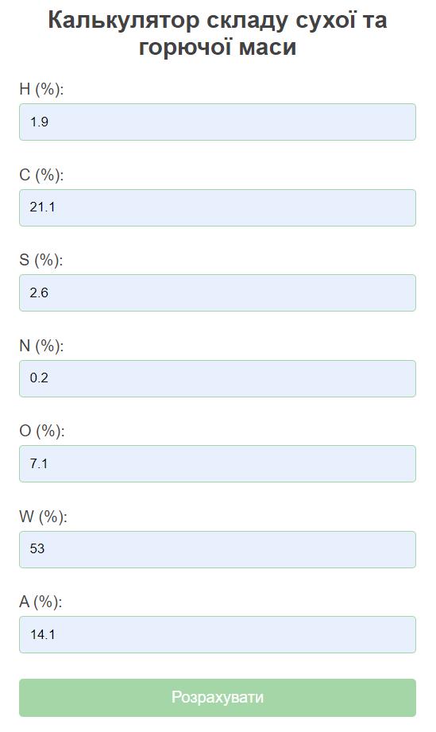

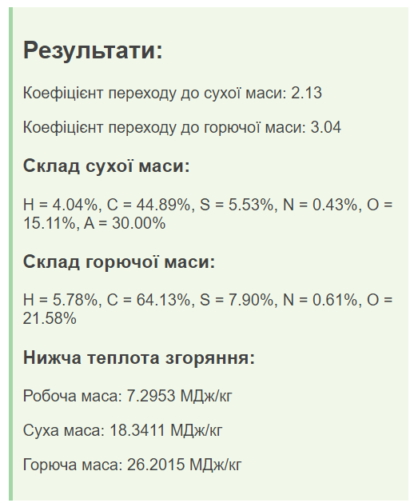

Результат виконання прикладу за варіантом:

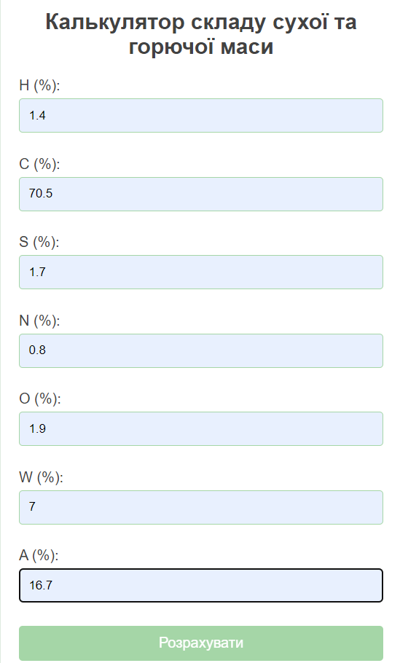

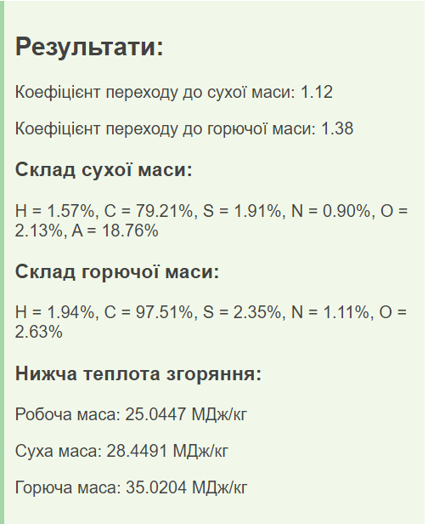

**Завдання 2:**

Реалізовано обробник Task2Handler, який:

* Отримує дані про склад мазуту.
* Виконує обчислення перерахунку складу горючої маси на робочу масу.
* Обчислює нижчу теплоту згоряння за формулами.
* Відображає результат у шаблоні task2.html.

Обчислення тестового прикладу:

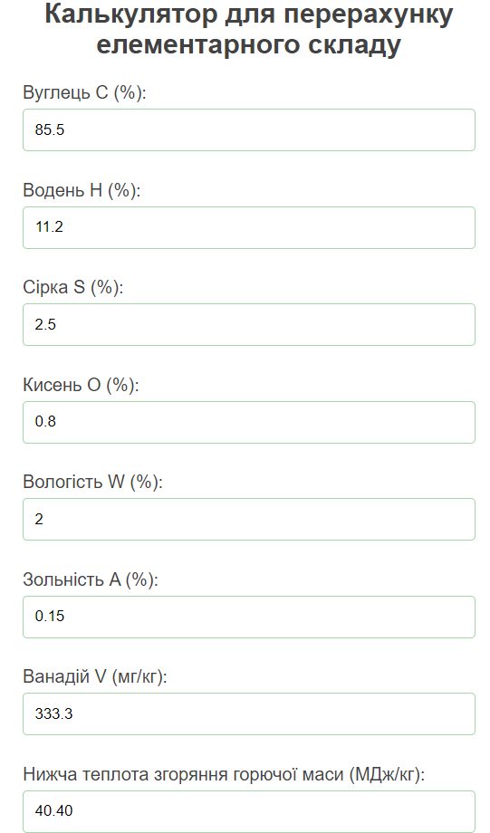

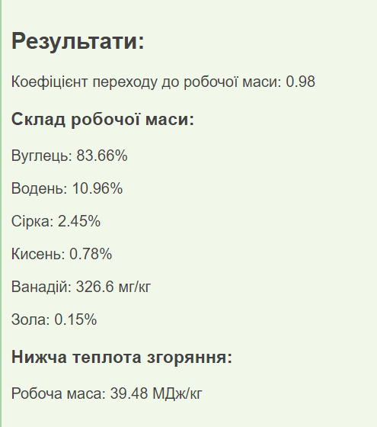

Обчислення прикладу за варіантом:

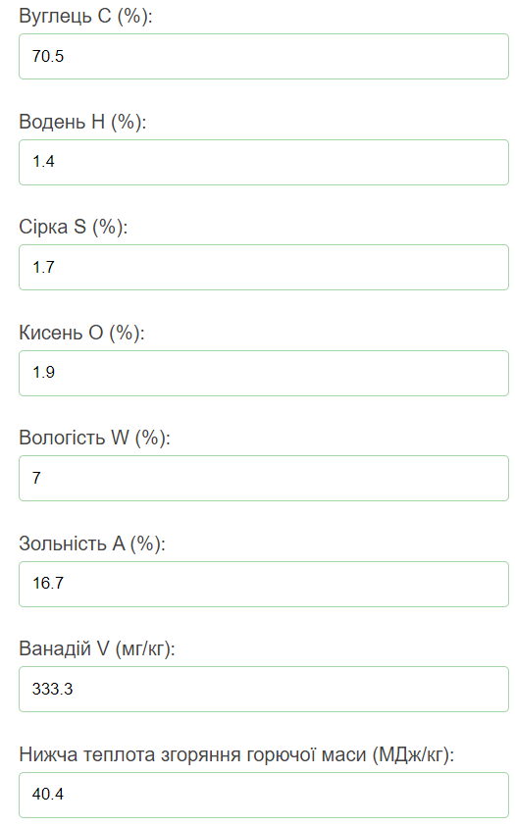

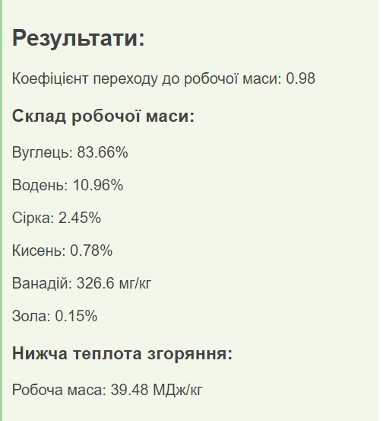

**Висновок**

У ході виконання лабораторної роботи було розроблено два веб-калькулятори для розрахунку хімічного складу та теплоти згоряння палива. В процесі розробки були використані базові знання про мову програмування Go, роботу з шаблонами HTML та стилізацію за допомогою CSS. Реалізовано веб-інтерфейс з полями для введення параметрів палива, кнопками для розрахунків та блоком для відображення результатів.

Успішно розроблено калькулятор для завдання 1, який виконує обчислення складу сухої та горючої маси, а також нижчої теплоти згоряння для робочої, сухої та горючої маси палива.

Реалізовано калькулятор для завдання 2, який обчислює елементарний склад та нижчу теплоту згоряння мазуту на робочу масу.

Калькулятори були протестовані у веб-браузері, всі результати відповідають теоретичним значенням із тестових прикладів.